2018 m. 3–6 sav. (2018 m. sausio 15–vasario 11 d.)

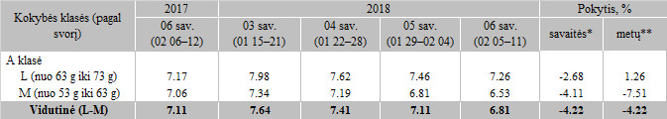

\*lyginant 2018 m. 6 savaitę su 2018 m. 5 savaite

\*\*lyginant 2018 m. 6 savaitę su 2017 m. 6 savaite

Pastaba: vidutinės kainos skaičiuojamos svertiniu būdu

Šaltinis: ŽŪIKVC(ŽŪMPRIS)

Parengė: D. Špokaitė, tel. (8 37) 39 78 02